2021年昆明卫生职业学院单招考试“钉钉”最新操作说明

使用“钉钉”系统进行单招考试使用流程及说明（该系统用于单招考试面试）

- 操作流程

第一步：下载 APP
- 安卓、苹果系统手机扫描下方二维码进行下载“钉钉”APP；

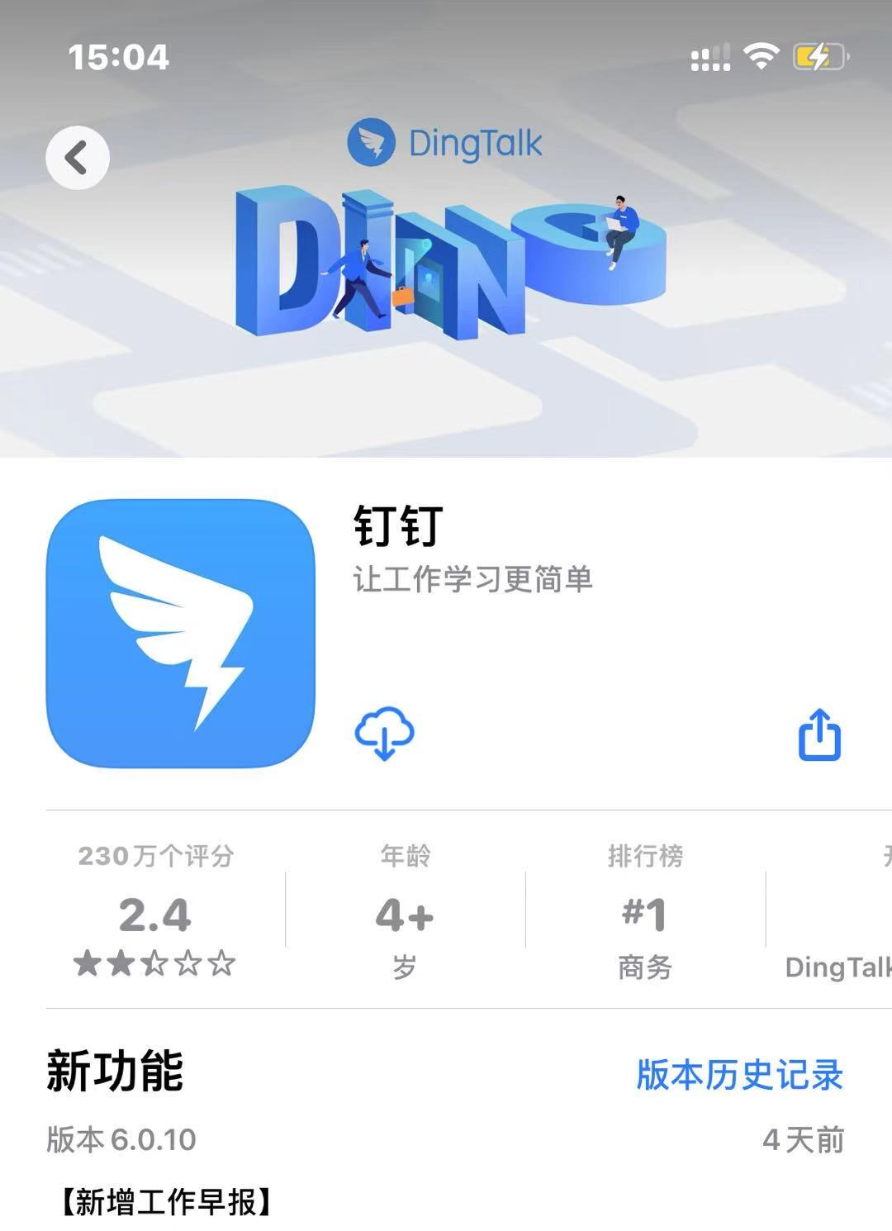
- 点击下载按钮,下载并安装APP；

第二步：查找相应的考试群
- 打开 “钉钉”APP，搜索相应的考试群；

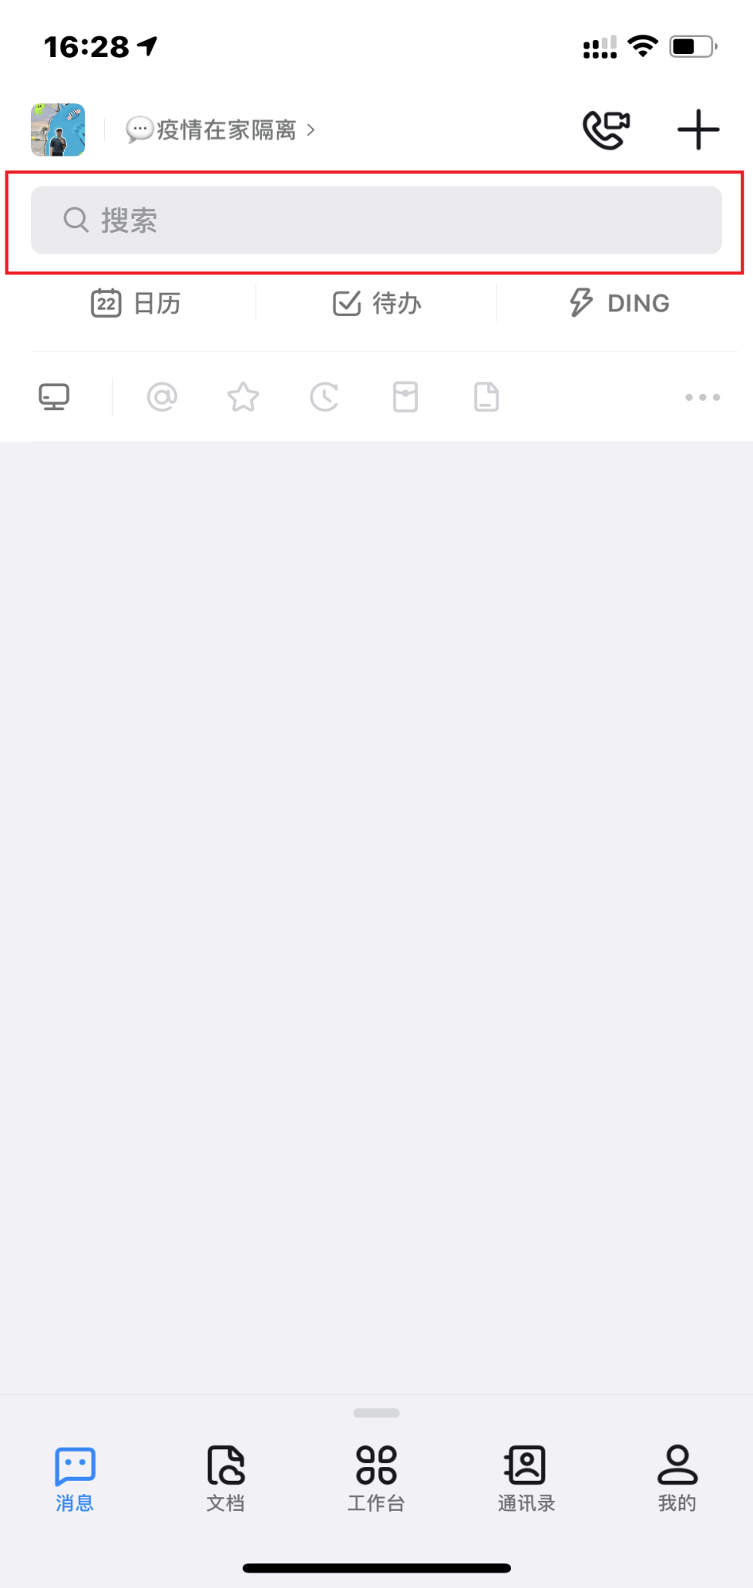

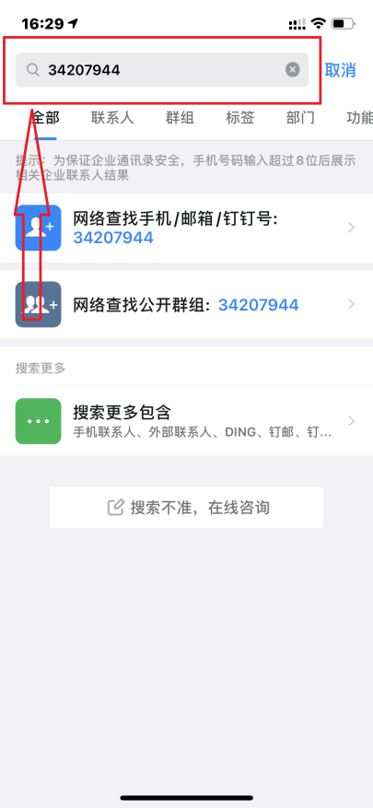
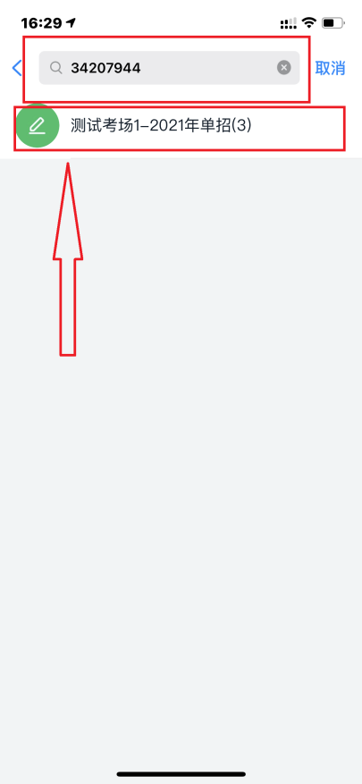

- 进入考试群，等待主考官邀请其面试
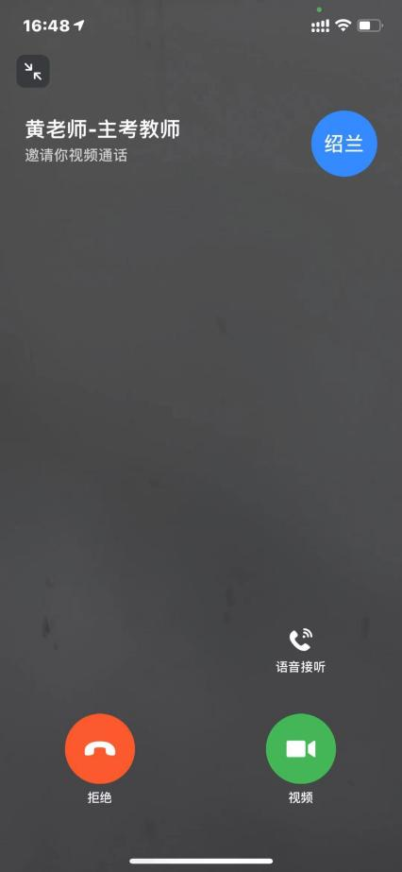

- 点击“视频”开启面试，此时主考教师即已经可以看到考生；

- 考生将摄像头放到对准考生的位置，考生首先主动在“钉钉”手机摄像头前依次展示有效证件（身份证、准考证、签字的考试承诺书、签字的考生告知书），每样证件在镜头前展示停留 3 秒，系统自动录像认证。之后再开始答题！

